План работы МАОУ Байкаловская СОШ по организации
внутренней образовательной среды
 | Инвариантная часть |  | сроки | Ответственные | Вариативная часть |  | Ответственные | сроки
Режим работы | Постоянный режим работы фронт-офиса.  Ежедневные встречи детей и родителей, проводы детей 1-5 классов после окончания занятий.  Гибкий график начала занятий, посещения столовой.  Мобильные творческие перемены, включающие просмотр российских мультфильмов; динамические часы, совместные прогулки учителей и обучающихся.  Постоянное интерактивное взаимодействие с обучающимися, родителями (телефон (стационарная, сотовая связь), электронная почта, посещение места проживания).  Режим постоянной рациональной загрузки имеющегося оборудования, в том числе мультимедийного и цифрового.  Электронный журнал, дневник.  Услуги в электронном виде. | +  +  +  +  +  +  +  +  + | ежедневно  ежедневно  ежедневно  ежедневно  ежедневно  по мере необходимости  ежедневно  заполняется по графику | Администрация , дежурный учитель , дежурный класс  Старшии воспитатель, классные руководители , педагог психолог  Администрация , классные руководители  Администрация  Администрация, учителя предметники, классные руководители | Функционирование школы в режиме «полного дня».  Утренняя зарядка для всех.  Нелинейная (модульная, мобильная) форма расписания.  Индивидуальные планы обучения и развития.  Дни самоуправления,  Дни здоровья в течение рабочей недели (приход детей и взрослых в удобной одежде для участия в мероприятиях по развитию двигательной активности). | +  +  +  +  +  + | Администрация  Классные руководители  Зам. директора по УВР, учителя предметники  Зам дир по воспитательной работе, классные руководители, учитель физкультуры  Администрация  Администрация, учителя предметники, классные руководители | ежедневно  ежедневно  ежедневно  ежедневно  медалисты, обучение на дому  2 раза в год  1раз в месяц
Аудиторная деятельность | Интерактивный формат обучения (нетрадиционная расстановка мебели, формирование временных групп обучающихся, педагогов ресурсы Интернет, проектные технологии).  Сетевое, дистанционное обучение.  Проведение занятий на пришкольных участках, в форме экскурсий, выхода на лабораторную базу других организаций, образовательных учреждений, библиотек, музеев и др. | +  + | по необходимости,  зависит от формы урока | Учителя предметники, классные руководители  Администрация, учителя предметники, классные руководители | Использование технологий робототехники, лего-конструирование и др. | - до конца 2014 г | Администрация | 2013-2014 год
Внеаудиторная деятельность и досуг | Предметные кружки (лаборатории, научные общества учащихся, учебно-полевые исследования).  Спортивные секции (основы туризма, волейбол, баскетбол, футбол, коньки, лыжи, общефизическая подготовка, фитнес, шахматы).  Творческие студии (хор, театр, музей, ИЗО, техническое конструирование).  Хобби – студии (мобильные группы по интересам с привлечением педагогов и родителей, вязание, вышивание, мягкая игрушка, папье-маше, декупаж, оригами, флористика, дизайн, кулинария, фотография, народные промыслы).  Дополнительное образование (на основе интеграции, межведомственного взаимодействия с учреждениями дополнительного образования).  Детское и молодёжное самоуправление, общественные организации (волонтёры, тимуровцы, юные инспектора дорожного движения, клубы выходного дня, парламенты и т.п.).  Детские и молодёжные средства массовой информации (выпуск газеты, открыток и др.).  Конкурсные и творческие мероприятия (предметные недели, олимпиады, турниры, тематические викторины, вечера, гостиные, флэш-мобы, соревнования между педагогами и обучающимися (студентами), акции с привлечением родителей).  Общественно-полезная деятельность (помощь ветеранам и пожилым людям, эко-акции: уборка мусора в лесу, сбор макулатуры, металлолома, пластиковых бутылок и др.)  Конкурсное экспресс-голосование по организации внешней и внутренней среды в ОУ («Лучшее блюдо недели», «Лидер года», «Самый поющий класс (группа)» и т.п.) | +  +  +  +  +  +  +  +  +  +  +  + | ежедневно, согласно расписания  ежедневно, согласно расписания  1 раз в неделю  дом творчества, спорт школа  согласно расписания  ежедневно, согласно расписания  1 раз в месяц выпуск школьной газеты «Романтик»  согласно плана «Тимуровской работы» | учителя предметники, классные руководители  Учитель физкультуры  учителя предметники, классные руководители  Спортшкола, дом творчества  Старшии воспитатель  Библиотекарь  Администрация, классные руководители, старшии воспитатель  Администрация, классные руководители, , руководитель кружка ЮДТ  школьный библиотекарь  классные руководители, старший воспитатель  классные руководители, старший воспитатель | Предметные кружки (программирование, робототехника, фольклор).  Спортивные секции (настольный теннис, хоккей, футбол, команды учителей, учеников и родителей по различным видам спорта).  Хобби – студии (квилинг, журналистика и др.).  Детское и молодёжное самоуправление, общественные организации (юные друзья полиции, дружины юных пожарников лесничества, клубы семейного воспитания, ассоциации выпускников учреждения).  Детские и молодёжные средства массовой информации (телевидение, радио, интернет-газета, пресс-конференции и др.).  Конкурсные и творческие мероприятия (дизайн двора, столовой, кабинетов, библиотеки и др., публичные отчетные концерты, обмен идеями, мастер-классами хобби-студий между классами, группами и параллелями). | -  +  +  +  +  + | Учитель физкультуры, классные руководители  Старшии воспитатель  ответственный за безопасность в ОУ  Старшии воспитатель, администрация школы  школьный библиотекарь | ежедневно, согласно расписания  1 раз в неделю  ежедневно  согласно расписания работы кружка  1 раз в месяц выпуск школьной газеты «Романтик»  в разработке
Сайт учреждения | Постоянно действующий сайт (своевременное и систематическое размещение актуальной, востребованной, интересной информации) | + | пополнение ежедневно | Учитель информатики, администрация школы | Интернет-конкурсы, голосования, форумы, Школы виртуальных эстетов (культура Интернет-общения) | -
Родительские собрания | Нешаблонные формы проведения (собрания-практикумы, тренинги, деловые игры, мастер-классы, вечера вопросов и ответов, проигрывание педагогических ситуаций, деловая беседа за чашкой чая, создание клуба отцов, презентации детско-родительских проектов, семейного творчества и др.)  Проведение родительского всеобуча. | +  + | классные -1 раз в четверть, общешкольные- 1 раз в четверть  день школы(апрель)  классные 1 раз в четверть, общешкольные 1 раз в четверть | Администрация, классные руководители, старшии воспитатель | Виртуальные родительские собрания в сети Интернет.  Общественные презентации (Дни науки, дискуссионные выступления, открытые уроки, публичные защиты проектных работ). | -  + | Старшии воспитатель, администрация школы

Проделанная работа в период с 07.03 по 13. 03.
Оформлены стенд « Наши достижения»
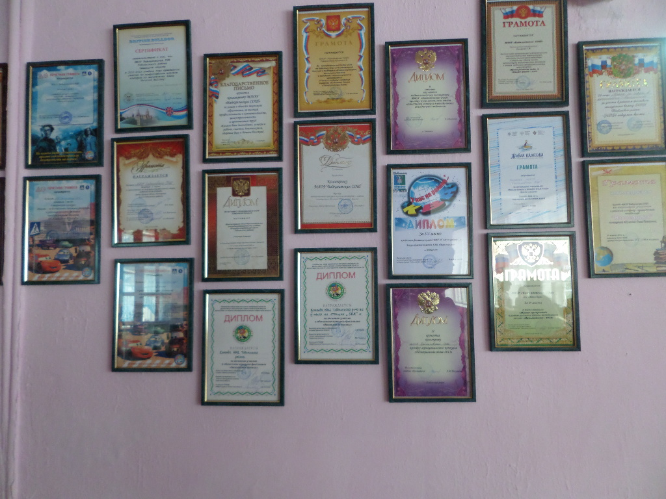

«Гордость школы»
